2023年罗湖区快递外卖行业人员
劳动安全技能竞赛活动实施方案

为持续加大推动新时期产业工人队伍建设改革工作，关心关爱快递、外卖人员等新就业形态劳动者，提升快递外卖行业人员安全意识，推动技能人才队伍的发展壮大和整体素质的提升，培养工匠精神，助力罗湖区经济社会高质量发展，罗湖区总工会决定和罗湖区人力资源局联合举办“2023年罗湖区快递外卖行业人员劳动安全技能竞赛”，为保证竞赛顺利进行、取得实效，现结合实际，制定本实施方案。
一、举办单位
主办单位：深圳市罗湖区总工会
深圳市罗湖区人力资源局
承办单位：深圳寰宇安全教育文化传媒有限公司
二、组织架构
（一）竞赛组委会
为加强对竞赛活动的组织领导，成立2023年罗湖区快递外卖行业人员劳动安全技能竞赛活动工作组织委员会（以下简称“组委会”），负责指挥和协调竞赛活动的各项工作，成员如下：
组长：陈 莉 罗湖区总工会党组成员、常务副主席
常传冰 罗湖区人力资源局党组成员、副局长
成员：梁亚琰 罗湖区人力资源局就业管理促进科 科长
陈楚宣 罗湖区总工会劳动竞赛办 一级主任科员
李文军 罗湖区人力资源局就业管理促进科三级主办
（二）组委会办公室
设立组委会办公室，办公室设在罗湖区总工会劳动竞赛办，办公室主任由陈楚宣担任。工作职责：制定竞赛活动方案、协调和组织监督管理、处理竞赛争议等；承办方深圳寰宇安全教育文化传媒有限公司设立工作组，组长由傅庆光担任，具体负责竞赛活动的各项工作。
- 竞赛项目
快递外卖行业人员劳动安全技能
- 竞赛内容
- 竞赛前期：举办为期两周的安全骑行线上知识大比拼；
- 竞赛当日上午：进行安全骑行理论知识竞赛；
- 竞赛当日下午：进行安全骑行实操技术竞赛。
五、竞赛时间及地点
1、安全骑行线上知识大比拼
时间：2023年9月4日至9月17日（为期两周）
- 安全骑行理论知识竞赛
时 间：2023年9月21日上午
竞赛地点：仙桐体育公园广场
- 安全骑行实操技术竞赛
时间：2023年9月21日下午
竞赛地点：仙桐体育公园广场
六、参赛对象及报名
（一）参赛对象
年满18周岁、法定退休年龄以内的中国大陆公民，重点覆盖罗湖区的各从事快递外卖行业的企业，由所在单位以组队形式报名参赛，每个单位最多可组成2支队伍，每支队伍8名选手，均需由本单位职工组成，不可跨单位组队参赛。预计10支队伍，合计参赛人员80人。
（二）报名时间
即日起至9月15日15:00。
（三）报名方式
线上报名：由领队将所有队员报名材料通过发送至报名电子邮箱进行报名，报名成功后将会有工作人员直接联系并组建参赛联络群，便于后期工作开展及竞赛活动通知。
相关报名资料（盖章扫描件）及邮件标题请以“单位+领队姓名+联系电话”格式进行命名、发送。参赛单位报名表及邮箱地址请致电获取。
咨询电话：13798281293
（四）报名资料
1.参赛单位报名表；
2.选手本人身份证复印件（正反面）;
3.选手本人近期大一寸免冠彩色（白底）照片1张。
七、竞赛安排
（一）安全骑行线上知识大比拼
宣传发动及活动预热阶段，举办“安全骑行线上知识大比拼”（赛前1个月内）。
为扩大竞赛活动的参与面，加大宣传力度，通过使用微信小程序，将安全骑行的相关技术及理论知识在线上进行答题的方式，进行为期2周的“安全骑行线上知识大比拼”，预计辐射罗湖区1万位骑手。
题库：每人每天限参与1次，答题时间为40分钟，系统将随机从题库中随机抽取30道单选题，20道判断题，每题2分，总分100分。
排名：按照一周7天所有参与答题的成绩进行排名，优先评比答题得分排名，如有得分相同，则答题时间短的为优。取每周前十名选手予以奖励。
（二）安全骑行理论知识竞赛
报名队伍以团队形式，使用抢答器等竞赛设备，进行知识竞赛。队伍原始分为100分，通过必答题、抢答题两轮竞赛，最终积分按20%比例计入团队比赛总分。
必答题：参赛队伍派3位代表上台参赛，三名选手根据主持人的提问，从左往右轮流作答。前两选手为单选题，第三位选手为判断题，答对每题为队伍获得5分，答错或超时作答不扣分。其他队员不得代为作答或提示，否则视为违规，该题不得分。
抢答题：参赛队伍派3位代表上台参赛，选手使用抢答器进行抢答，当主持人念完题型和题目后，由系统倒计时“3、2、1，开始”，此时选手可以按下抢答器进行抢答，抢到答题权的队伍完成作答，答对团队加5分，答错或超时未作答则扣5分。
（三）安全骑行技术实操竞赛
所有报名骑手依次进行安全骑行技术比拼，骑行赛道分为常规骑行路段及特殊骑行路段。常规骑行路段为起步环境安全观察、限宽直行稳定性、限宽调头、单边桥、限宽调头、半坡起步、直角转弯（弯道环境安全观察）、限宽S行稳定性、定点停车，考核从业人员的常规骑行技术。并加设特殊骑行路段，分别为湿滑路段、减速带路段、碎石路段，考核从业人员的应急骑行技术。
每位队员原始分为100分，按照评分细则进行逐一扣分，最终按照团队所有队员的积分总和，按80%比例计入团队比赛总分。
（四）安全骑行实操技术竞赛评分细则：
序号 | 分值 | 项目名称 | 评分细则
1 | 10分 | 起步 | 1.着装不整齐扣1分、头盔佩戴不规范扣5分；  2.未观察周边安全环境扣4分。
2 | 8分 | 限宽直行 | 不得撞桩，每撞一次扣2分，扣完8分为止。
3 | 8分 | 限宽左掉头 | 不得撞桩，每撞一次扣2分，扣完8分为止。
4 | 6分 | 单边桥 | 不得掉下桥，每掉一次扣2分，扣完6分为止。
5 | 8分 | 限宽右掉头 | 不得撞桩，每撞一次扣2分，扣完8分为止。
6 | 10分 | 半坡起步 | 1.没有根据红绿灯提示停车扣7分；  2.定点起步不得倒退超过10公分，否则扣3分。
7 | 10分 | 直角转弯 | 1.观察周边安全环境，否则扣4分；  2.不得撞桩，每撞一次扣3分，扣完6分为止。
8 | 10分 | 限宽S行 | 不得撞桩，每撞一次扣2分，扣完10分为止。
9 | 8分 | 湿滑路段 | 1.在涉水区域前没有降速行驶的，扣4分；  2.在通过涉水区域时发生车辆偏移的，扣4分；
10 | 8分 | 连续减速带路段 | 1.在减速带前没有降速行驶的，扣4分；  2.在通过减速带时发生车辆偏移的，扣4分；
11 | 8分 | 碎石路段 | 1.在碎石区域前没有降速行驶的，扣4分；  2.在通过碎石区域时发生车辆偏移的，扣4分；
12 | 6分 | 定点停车 | 不得越出规定区域10公分，否则扣6分。
八、奖励办法
1.本次竞赛设立团体奖和个人奖，并以现金的方式发放。
2.团体奖取总积分（线下安全骑行理论知识竞赛占20%、安全骑行技术实操竞赛占80%）前六名团队设一等奖1个、二等奖2个、三等奖3个。奖金标准为：一等奖5000元；二等奖3000元；三等奖2000元。
3.个人奖取安全骑行技术实操竞赛成绩前6名，按照成绩排名奖金标准为：第一名2000元；第二名1500元；第三名1000元；第四名800元；第五名500元；第六名300元。
九、竞赛场地
地址：仙桐体育公园羽毛球馆前广场
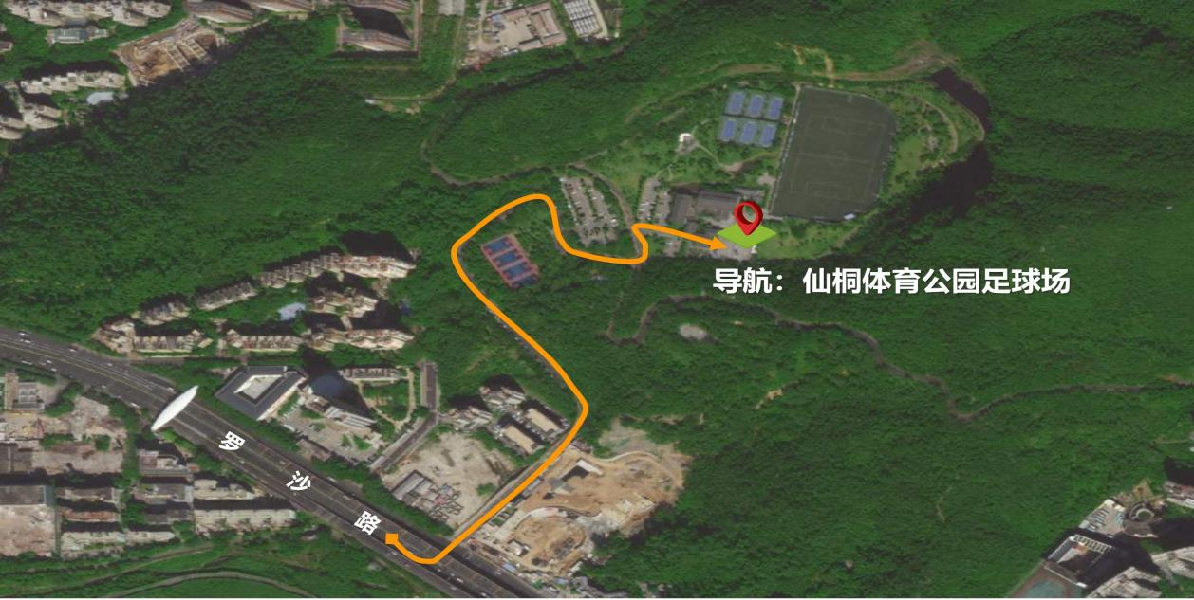
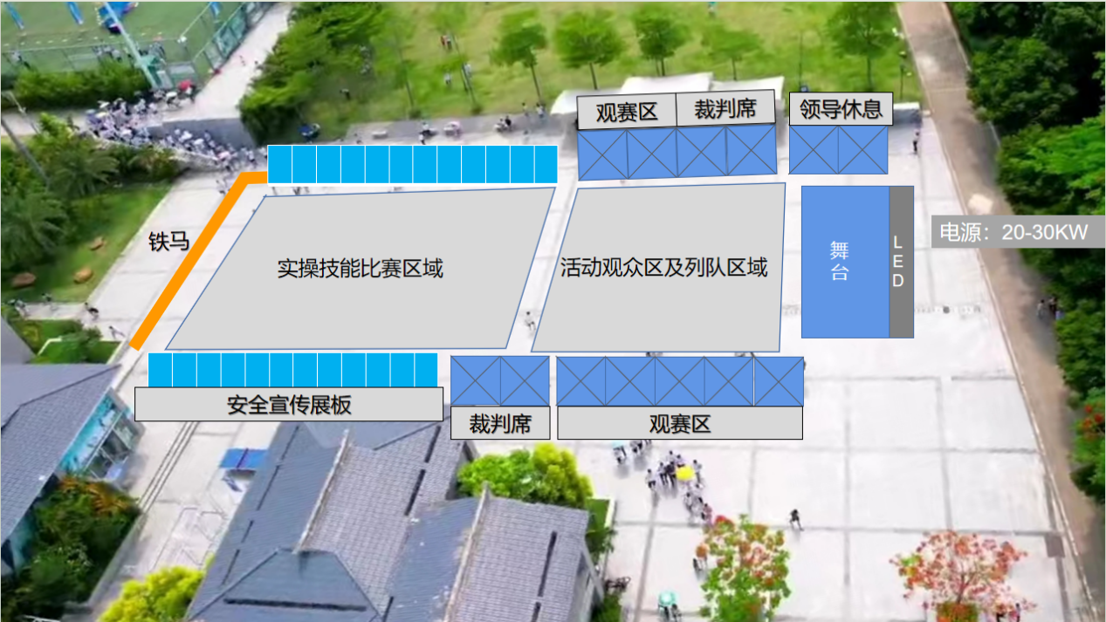
十、竞赛规则
（一）安全骑行理论知识竞赛活动守则
1.参赛证由竞赛组委会于竞赛开始前统一核发；
2.参赛选手需提前20分钟凭有效身份证和参赛证有序进入赛场，按参赛队伍集结指示牌列队集合。迟到20分钟不得入场。
3.上台参与知识竞赛的参赛选手不能携带与竞赛相关的文件资料、手机等通讯工具进入赛场。在赛场上应自觉遵守赛场秩序,维护竞赛的公平性；
4.冒名顶替、弄虚作假、作弊者，取消竞赛资格及成绩；
(二）安全骑行实操技术竞赛活动赛场守则
1.在工作人员宣布竞赛开始时，统一计时。开赛迟到10分钟以上者，按自动弃权处理；
2.参赛选手按赛程完成各竞赛项目,并主动配合裁判员评分；
3.参赛选手应严格遵守赛场纪律,所有的通讯工具、摄像工具不得带入竞赛现场,对竞赛设施设备应爱护、保养、保管,防止丢失和损坏；
4.冒名顶替、弄虚作假、作弊者，取消竞赛资格及成绩；
5.参赛选手须严格遵守安全操作规程及劳动保护要求,接受裁判员、现场技术服务人员的监督和警示,确保设备及人身安全；
6.在实际操作竞赛过程中，裁判应对每名参赛选手参与的每个竞赛项目公平公正进行考核，并填写评分表；
7.比赛过程中如果出现安全事故，裁判员应立即中止竞赛。如查实事故责任属参赛选手，即取消参赛选手竞赛资格。
(三）赛场规则
1.各类赛务人员必须统一佩戴由竞赛组委会签发的相应证件,着装整齐；
2.各赛场除现场裁判、赛场配备的工作人员以外，其他人员未经允许不得进入赛场；
3.新闻媒体等进入赛场必须经过竞赛组委会允许,并且听从现场工作人员的安排和管理，不能影响竞赛进行；
4.各参赛队的领队、指导老师以及随行人员一律不得进入赛场；
5.参赛选手在竞赛期间未经竞赛组委会批准不得接受其他单位和个人进行的与竞赛内容相关的采访；
6.参赛选手不得将竞赛的相关情况资料私自公布；
7.参赛选手在竞赛过程中必须主动配合裁判的工作,服从裁判安排，如果对竞赛的裁决有异议，可按照规定向竞赛组委会提出申诉；
（四）赛事安全要求
由于安全骑行实操技术竞赛涉及使用工具，决赛场地设有安全防卫人员，负责竞赛期间安全事务。主要包括检查竞赛场地及其周围环境的安全防卫；制定紧急应对方案；督导竞赛场地用电等相关安全问题；监督与参赛人员食品安全与卫生；分析和处理安全突发事件等工作。赛场配有常规药品。
十一、竞赛设备
（一）安全骑行理论知识竞赛设备
组委会提供电脑抢答器、计分机、看题系统、专用选手桌、选手桌、鹅颈麦等。
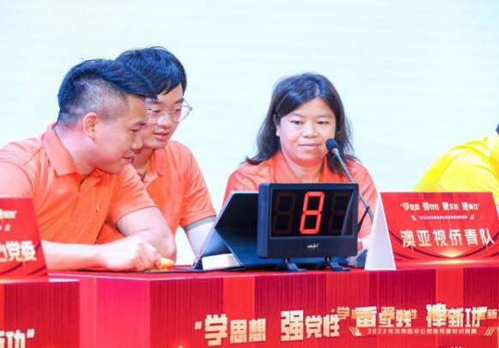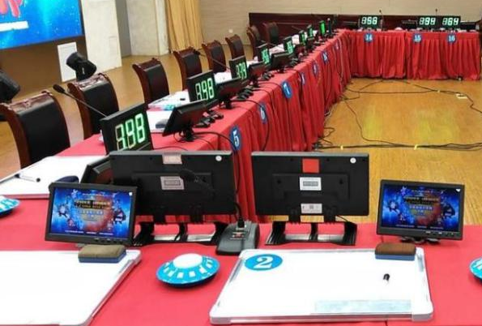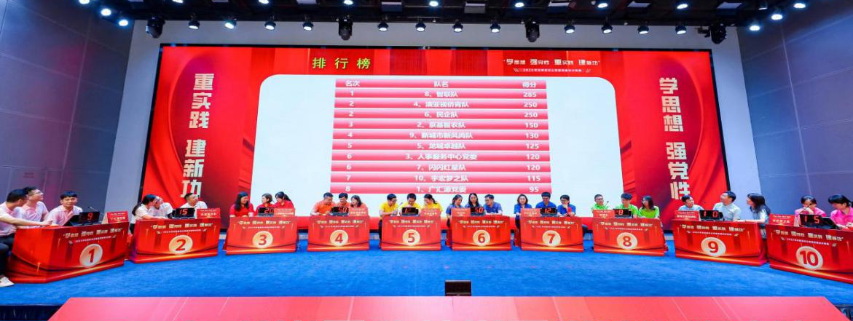
- 安全骑行实操技术竞赛设备
1.选手使用由组委会统一提供同款车型：型号为：深远009。（实装约18kg /外箱尺寸长50*宽38*高38。）
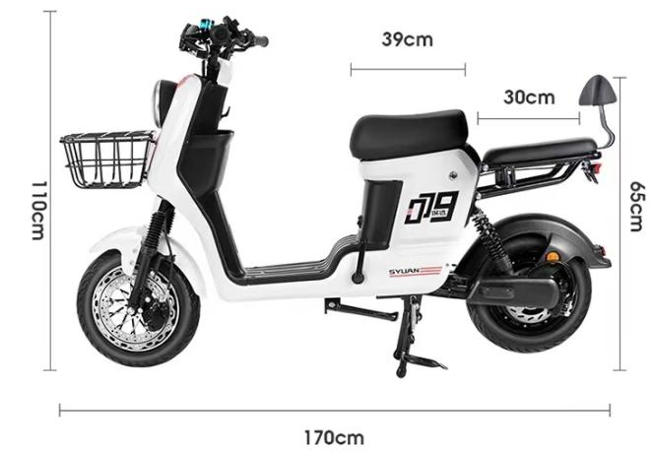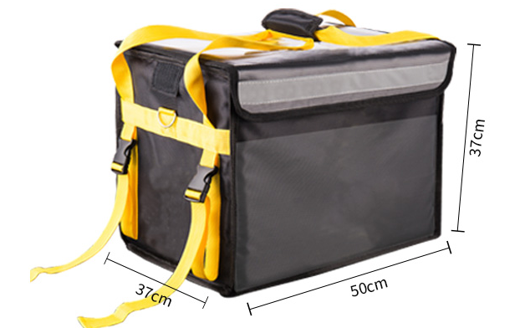
2.其余设备如竞赛用品（工作服装、头盔、鞋袜）及其他认为需要配备的装备等由选手自备。
十二、申诉与仲裁
（一）参赛选手对赛场提供的设备、工具不符合规定的或工作人员的违规行为等均可提出申诉；
（二）现场申诉最迟应在竞赛结果公布后10分钟内提出，超过时效将不予受理。申诉时，应按规定程序向监督仲裁组提出，由监督仲裁组进行裁决；
（三）监督仲裁组有权对赛场违规选手的违规行为做出查处和裁决，监督仲裁组的裁决为最终裁决，参赛选手不得因对仲裁处理意见不服而停止比赛或滋事，否则按弃权处理；
（四）如竞赛出现不可预见的异常情况，由监督仲裁组与竞赛主办单位协商后，做出决定。
十三、本实施方案条款的最终解释权归2023年罗湖区快递外卖行业劳动安全技能竞赛组织委员会所有。

